

**Об утверждении схем пастбищеоборотов Улытауского района**

Постановление акимата Улытауского района Карагандинской области от 9 февраля 2018 года № 7/3. Зарегистрировано Департаментом юстиции Карагандинской области 28 февраля 2018 года № 4624

      В соответствии с Законом Республики Казахстан от 23 января 2001 года "О местном государственном управлении и самоуправлении в Республике Казахстан" и с подпунктом 3) пункта 1 статьи 9 Закона Республики Казахстан от 20 февраля 2017 года "О пастбищах", на основании геоботанических обследований акимат района ПОСТАНОВЛЯЕТ:

      1. Утвердить схемы пастбищеоборотов Улытауского района согласно приложениям 1, 2, 3, 4, 5, 6, 7, 8, 9, 10, 11, 12, 13, 14, 15, 16, 17, 18 к настоящему постановлению.

      2. Руководителю государственного учреждения "Отдел предпринимательства и сельского хозяйства Улытауского района" обеспечить проведение разъяснительной работы среди пастбищепользователей о проведении мероприятий по рациональному использованию пастбищ.

      3. Контроль за исполнением данного постановления возлагается на курирующего заместителя акима района.

      4. Настоящее решение вводится в действие по истечении десяти календарных дней после дня его первого официального опубликования.

|  |  |
| --- | --- |
| *Аким района* | *Ә. Омар* |

|  |  |
| --- | --- |
|  | Приложение 1 к постановлению акимата Улытауского района № 7/3 от "09" февраля 2018 года. |

**Схема пастбищеоборотов поселка Актас Улытауского района**

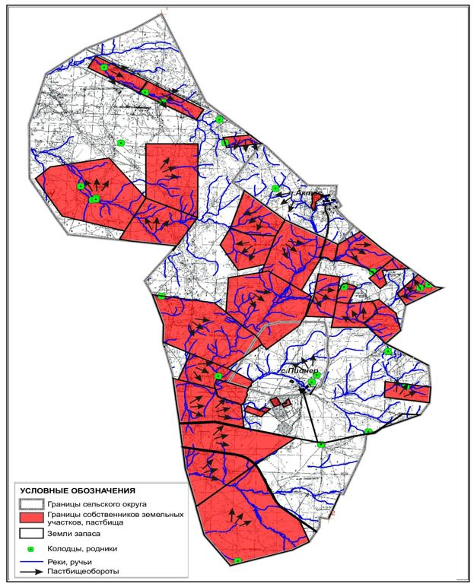

|  |  |
| --- | --- |
|  | Приложение 2 к постановлению акимата Улытауского района № 7/3 от "09" февраля 2018 года. |

**Схема пастбищеоборотов Алгабасского сельского округа Улытауского района**

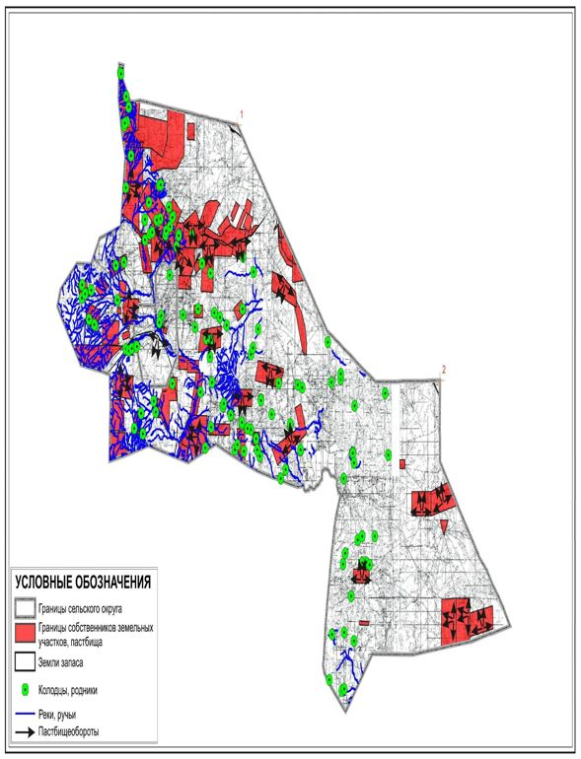

|  |  |
| --- | --- |
|  | Приложение 3 к постановлению акимата Улытауского района № 7/3 от "09" февраля 2018 года. |

**Схема пастбищеоборотов Амангельдинского сельского округа Улытауского района**

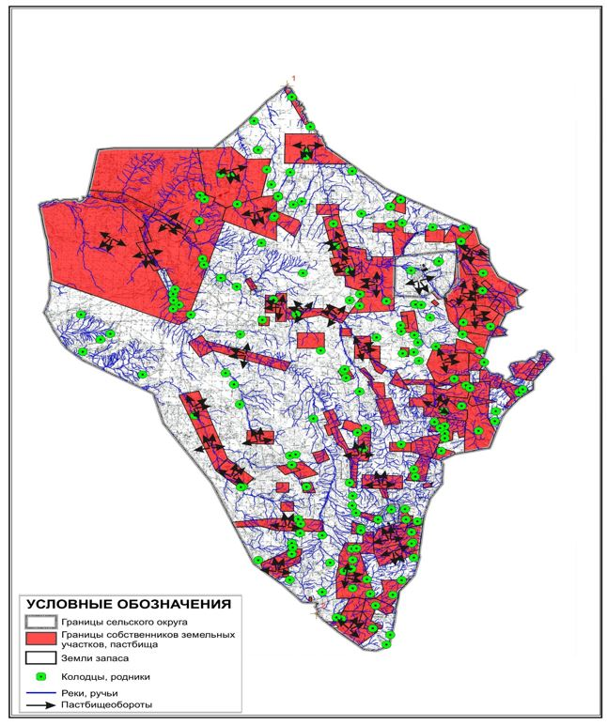

|  |  |
| --- | --- |
|  | Приложение 4 к постановлению акимата Улытауского района № 7/3 от "09" февраля 2018 года. |

**Схема пастбищеоборотов Амангельдинского сельского округа (чересполосный) Улытауского района**

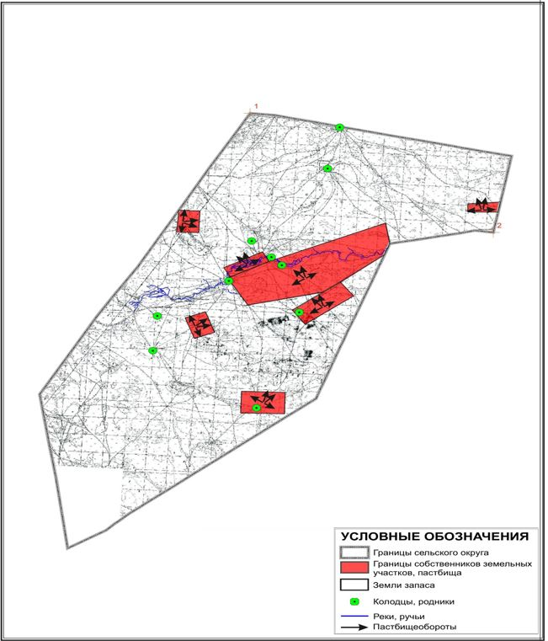

|  |  |
| --- | --- |
|  | Приложение 5 к постановлению акимата Улытауского района № 7/3 от "09" февраля 2018 года. |

**Схема пастбищеоборотов Борсенгирского сельского округа Улытауского района**

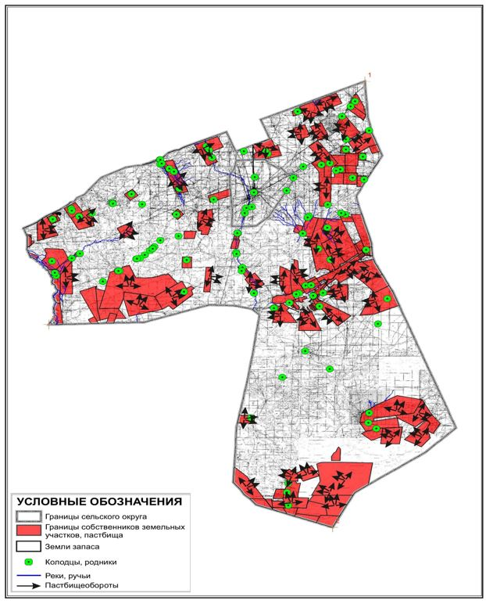

|  |  |
| --- | --- |
|  | Приложение 6 к постановлению акимата Улытауского района № 7/3 от "09" февраля 2018 года. |

**Схема пастбищеоборотов Егиндинского сельского округа Улытауского района**

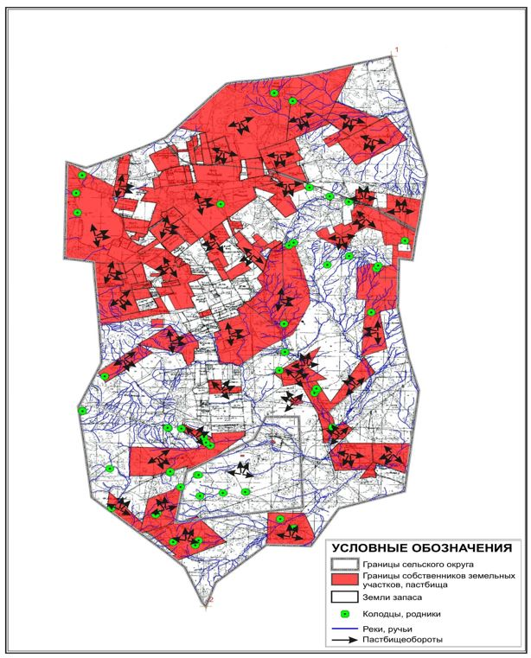

|  |  |
| --- | --- |
|  | Приложение 7 к постановлению акимата Улытауского района № 7/3 от "09" февраля 2018 года. |

**Схема пастбищеоборотов Жанкельдинского сельского округа Улытауского района**

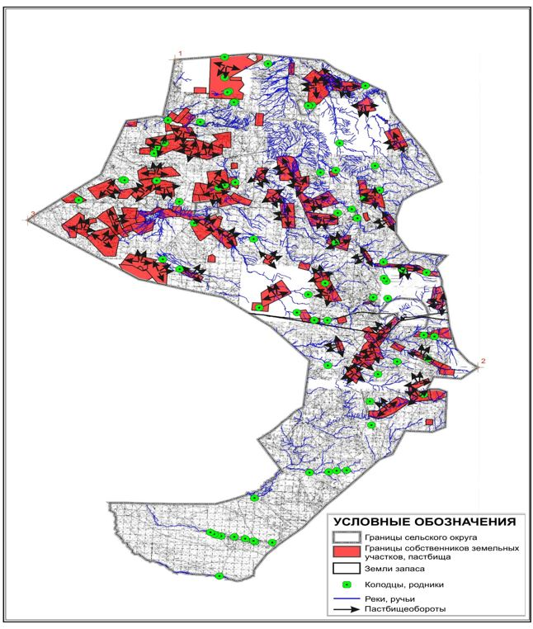

|  |  |
| --- | --- |
|  | Приложение 8 к постановлению акимата Улытауского района № 7/3 от "09" февраля 2018 года. |

**Схема пастбищеоборотов Коргасынского сельского округа (чересполосный) Улытауского района**

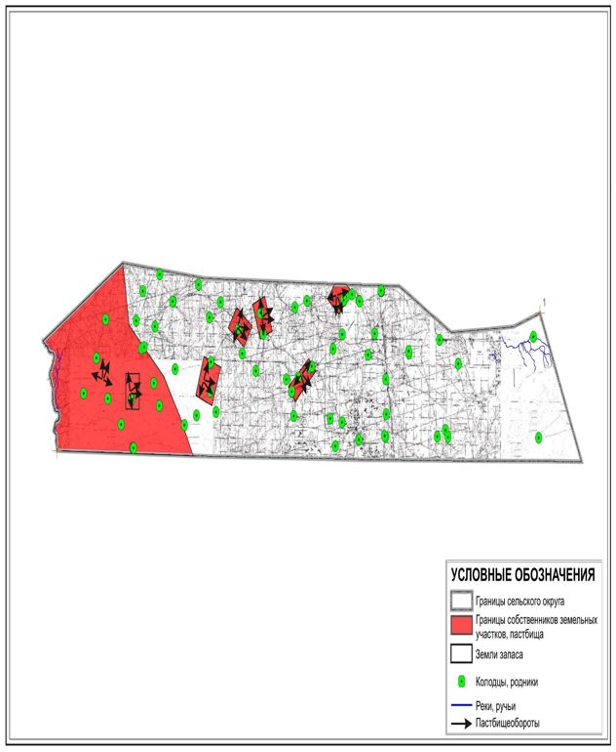

|  |  |
| --- | --- |
|  | Приложение 9 к постановлению акимата Улытауского района № 7/3 от "09" февраля 2018 года. |

**Схема пастбищеоборотов Каракенгирского сельского округа Улытауского района**

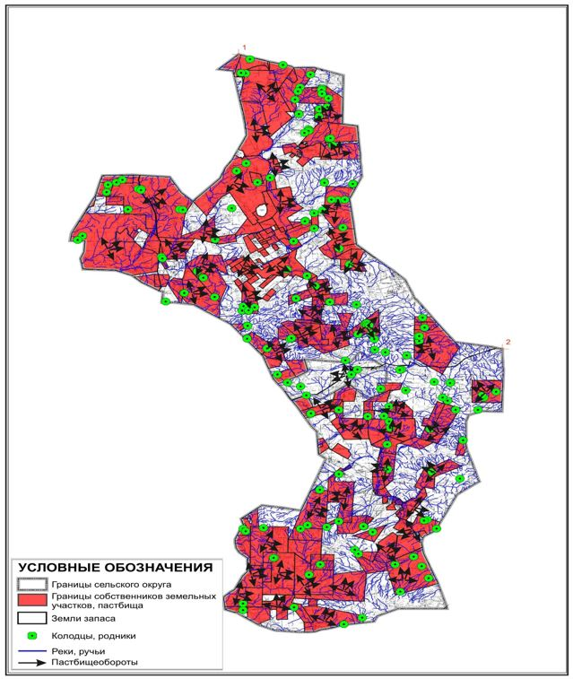

|  |  |
| --- | --- |
|  | Приложение 10 к постановлению акимата Улытауского района № 7/3 от "09" февраля 2018 года. |

**Схема пастбищеоборотов поселка Карсакпай Улытауского района**

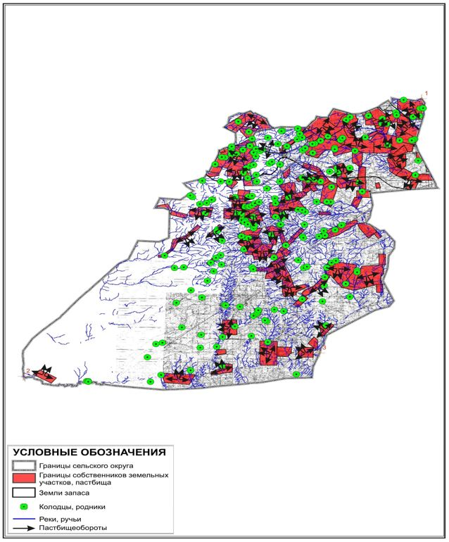

|  |  |
| --- | --- |
|  | Приложение 11 к постановлению акимата Улытауского района № 7/3 от "09" февраля 2018 года. |

**Схема пастбищеоборотов Коргасынского сельского округа Улытауского района**

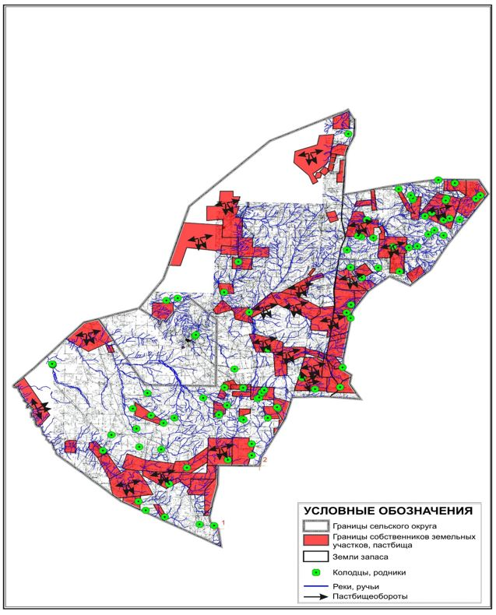

|  |  |
| --- | --- |
|  | Приложение 12 к постановлению акимата Улытауского района № 7/3 от "09" февраля 2018 года. |

**Схема пастбищеоборотов Коскольского сельского округа Улытауского района**

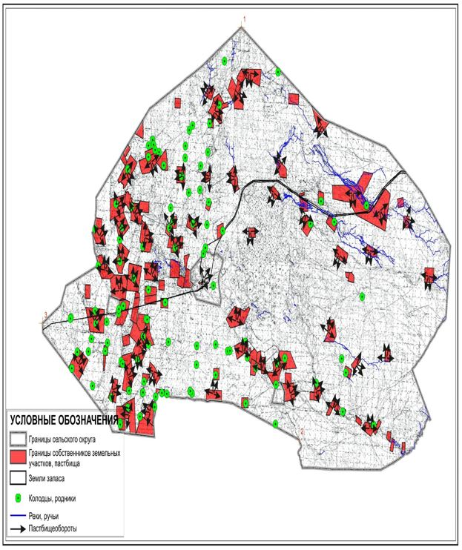

|  |  |
| --- | --- |
|  | Приложение 13 к постановлению акимата Улытауского района № 7/3 от "09" февраля 2018 года. |

**Схема пастбищеоборотов Мибулакского сельского округа Улытауского района**

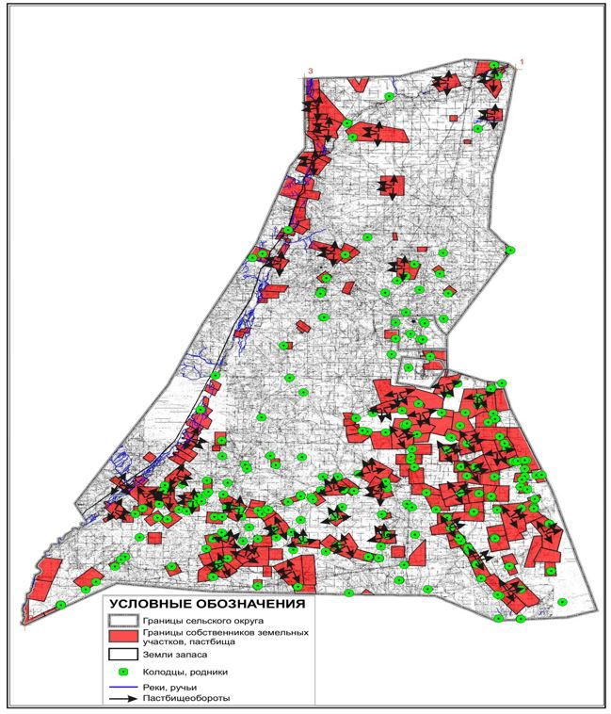

|  |  |
| --- | --- |
|  | Приложение 14 к постановлению акимата Улытауского района № 7/3 от "09" февраля 2018 года. |

**Схема пастбищеоборотов поселка Жезды Улытауского района**

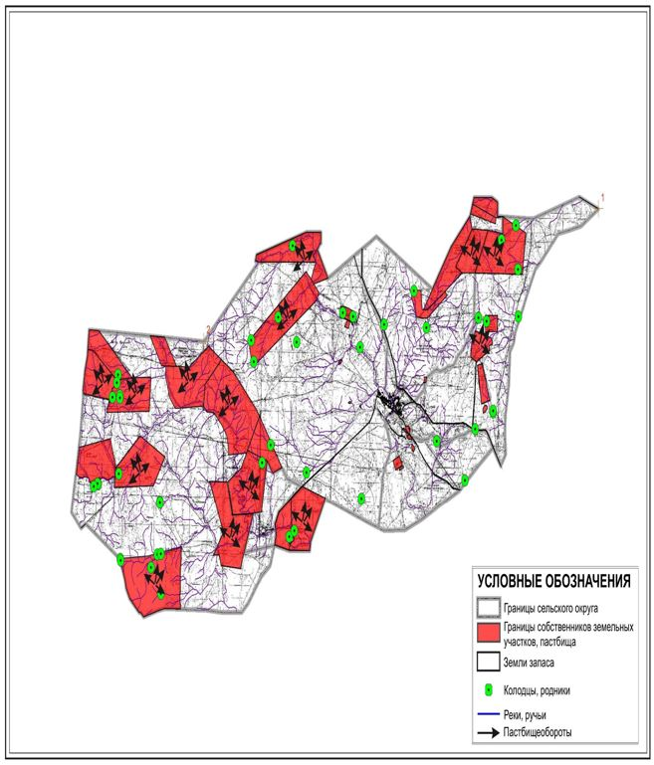

|  |  |
| --- | --- |
|  | Приложение 15 к постановлению акимата Улытауского района № 7/3 от "09" февраля 2018 года. |

**Схема пастбищеоборотов Сарысуйского сельского округа Улытауского района**

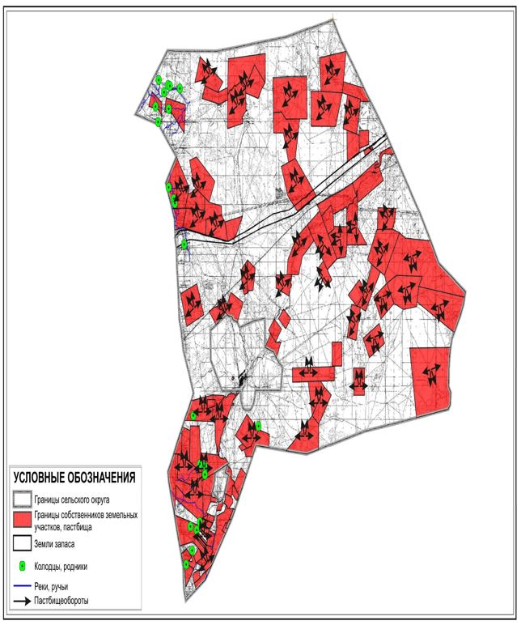

|  |  |
| --- | --- |
|  | Приложение 16 к постановлению акимата Улытауского района № 7/3 от "09" февраля 2018 года. |

**Схема пастбищеоборотов Сарысуйского сельского округа (чересполосный) Улытауского района**

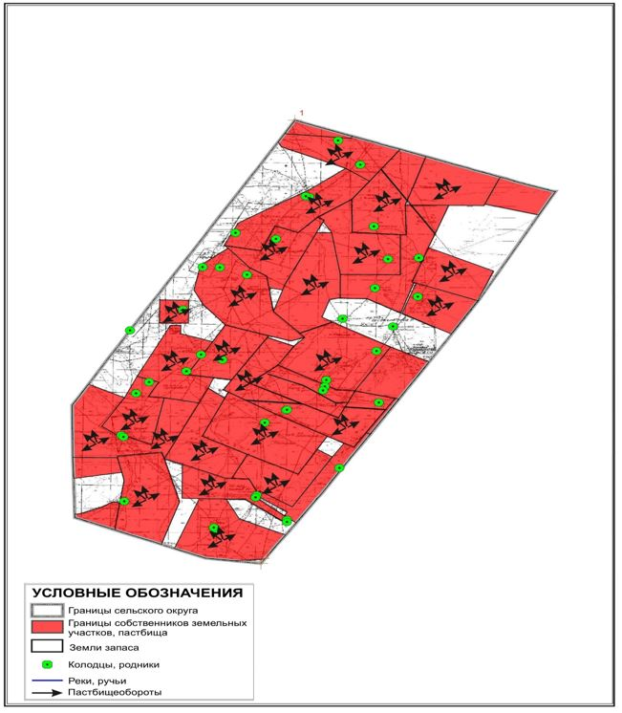

|  |  |
| --- | --- |
|  | Приложение 17 к постановлению акимата Улытауского района № 7/3 от "09" февраля 2018 года. |

**Схема пастбищеоборотов Терисакканского сельского округа Улытауского района**

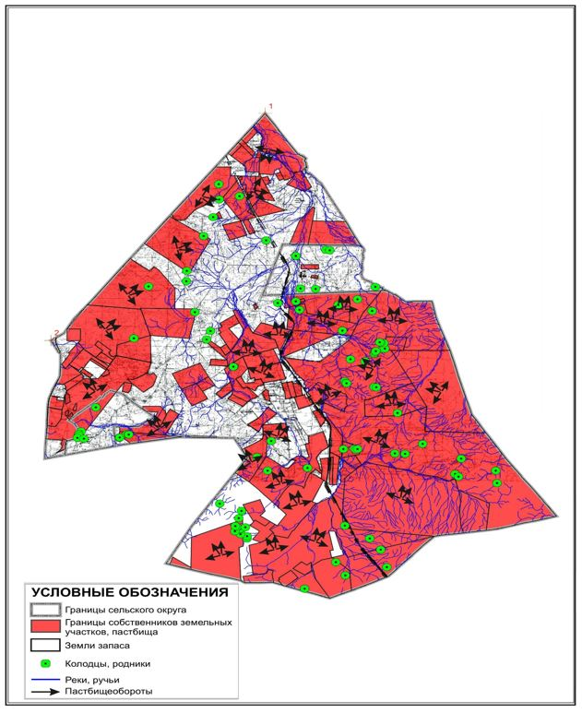

|  |  |
| --- | --- |
|  | Приложение 18 к постановлению акимата Улытауского района № 7/3 от "09" февраля 2018 года. |

**Схема пастбищеоборотов Улытауском сельского округа Улытауского района**

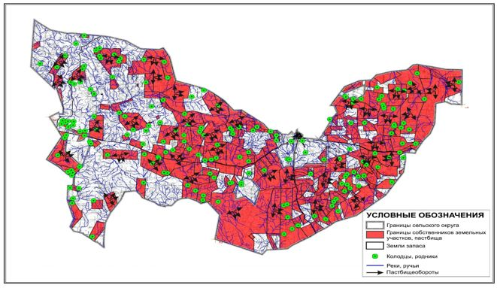

© 2012. РГП на ПХВ «Институт законодательства и правовой информации Республики Казахстан» Министерства юстиции Республики Казахстан